附件：
2026（第十一届）物流技术大会参会回执
序号 | 单位名称 |  | 姓名 | 职务 |  | 手机 | 邮箱
1
2
3 |  |  |  |  |  |  | （可自行添加表格）
会议安排
3月11日：全天报到：
3月11日下午（如需参加下列会议，请勾选）：
□ 2026物流装备领军企业供应链发展座谈会
3月12-13日：全天大会
参与形式
中物联会员单位代表：□2800元 / 人 非会员单位代表：□3800元 / 人
（费用含会议费、资料费、餐饮费等，不含住宿费、交通费）
参会代表人数合计： 人 费用合计： 元
缴费信息
□会议前汇款 □现场缴费（会后开具发票）
有关费用汇入以下账号：
收款单位：北京中物联会展有限公司
开 户 行：工商银行北京礼士路支行
帐 号：0200003609201006574
汇款时请备注：2026（第十一届）物流技术大会+参会企业名称
开票信息（以下内容为必填项）
□增值税普通发票 □增值税专用发票（请另附一般纳税人证明）
备注：因专票数量有限，为保证公司能及时收到会议发票，所以仅限10000元以上开具专用发票，多谢理解。
开票项目  （不填默认会议费） |  | 单位名称  （发票抬头） |  |  | 纳税人识别号 |  |  | 接收邮箱  （此邮箱为发票接收邮箱）
□会议费
□会务费
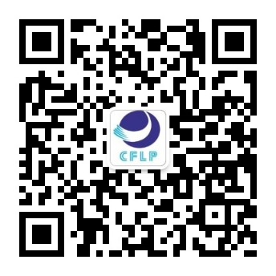
具体会议日程敬请关注“中物联装备委”微信公众号。
联系人：张嘉雪：18518662148 王琛：18518669455
请填写报名表后邮件至: zhangjiaxue@wlzb.org.cn

